5児商発第173号

令和6年3月14日

各　位

児島商工会議所

児島繊維産業未来Ｖision委員会

委員長　髙田尚志

**令和6年度くらたん合同就職説明会　参加事業所募集のご案内**

　拝　啓　時下益々ご清祥の段　お慶び申し上げます。

　　　平素より、会議所活動に多大なご支援ご協力を賜り心よりお礼申し上げます。

　　　さて、児島商工会議所では児島繊維産業未来Vision委員会を立ち上げ、「児島の繊維産業を持続可能な成長産業へ」というテーマのもと、若者の就労支援・スタートアップ支援、ブランド力の向上に焦点を当て事業を行っております。その中で、令和9年に児島駅前に移転予定の倉敷市立短期大学（服飾美術学科）との連携の強化についても検討しており、この度、倉敷市立短期大学より学生を対象とした就職説明会の開催について協力の要請がありました。

　　つきましては、下記により「令和6年度くらたん合同就職説明会」の参加事業所を募集いたしますので、ぜひともご参加のご検討をいただけたら幸いでございます。何卒よろしくお願い申し上げます。　　　　　　　　　　　　　　　　　　　　　　　　　　　　　敬　具

記

1）開催日時　　　　 令和6年5月17日（金）　　16：30　～　17：40

2）会　　場　　　　 倉敷市立短期大学　体育館

3）対 象　 倉敷市立短期大学の学生

※主に2年生（2025年卒予定者）・1年生・専攻科

4）募集事業所　　　児島商工会議所会員の繊維関連事業所またはその他の事業所　15社

※令和7年度以降、倉敷市立短期大学服飾美術学科を卒業する学生の

　採用を希望している事業所

　　　　　　　※申込多数の場合は先着順とさせていただきます

　　　　　　　※メールにて企業紹介フォーマット・写真のご提出をお願いいたします

5）**参加申込書・企業紹介フォーマット・写真を3月31日（日）までにご提出ください。**

**※児島商工会議所HPにも掲載しておりますので、データが必要な方はダウンロードいただけたらと思います。**

メール：[komatsubara@kojima-cci.or.jp](mailto:komatsubara@kojima-cci.or.jp)　ＦＡＸ：086-474-3506／担当：小松原

**「令和6年度くらたん合同就職説明会」に参加します**

|  |  |  |  |
| --- | --- | --- | --- |
| 事業所名 |  | 連絡先TEL |  |
| 担当者名 |  | メール |  |
| 当日持参  するもの | 【例】プロジェクター・パソコン | | |

**令和6年度くらたん合同就職説明会について**

主催：倉敷市立短期大学服飾美術学科、児島商工会議所（児島繊維産業未来Vision委員会）

【概要】

地元繊維産業を始め、倉敷市内の事業所を中心に本学にて合同就職説明会を実施し、市内就職の増加を目指します。各事業所それぞれの説明ブースを設け、説明を受ける機会を作ります。就職活動真っ只中の2年生に加え、入学したばかりの1年生、また、専攻科に在籍している学生にも児島の事業所について知ってもらい、将来について考える機会を提供。令和7年度より採用を予定されている児島の繊維関連事業所を始めとした事業所にお集まりいただき、自社の事業内容や働き方、理念などを主に就活生（2年生）に向けて説明していただくことで、学生の地元企業への就職の関心を高め、地元企業への就職を促すことを目的とします。これらを通じて地元で働くことの面白さや地元の事業所の魅力を知る機会となり、地元事業所への就職を喚起し、就職活動の活性化を期待いたします。

●日程

令和6年5月17日（金）　16時30分～17時40分（70分）

●参加事業所

児島商工会議所の会員事業所（倉敷市内）　15社程度

※令和7年度以降、倉敷市立短期大学服飾美術学科を卒業する学生の採用を希望している事業所

●対象学生

主に2年生（2025年卒予定者）・1年生・専攻科生

●会場

場所：倉敷市立短期大学体育館

●実施内容

各事業所のブースを設置し、事業所の人事担当者と学生が直接対話しながらの説明会を行う。

複数事業所を回れるように各事業所の持ち時間（15分）を設定し、学生は参加事業所から3社程度選び、訪問する。

1社15分×3社。

1ブースにイス6脚（人数によって調整）。それ以上の希望者がいた場合、次の説明にまわってもらい、多くの事業所をまわってもらう。

いただいた事業所情報をまとめたパンフレットを作成し、学生に配布いたします。

●当日までの流れについて

事前に参加者事業所にお越しいただき、説明会を実施しますのでご参加をお願いいたします。

倉敷市立短期大学の教育内容や人材育成への取組などをお話させていただきますので、ぜひ、採用に向けて参考にしてください。

また、就職説明会の必要事項等もご説明いたします。

●当日の流れについて

16時まで授業で体育館を使用しております。

そのため、16時以降にブースの準備をいたします。

事務局でのブースの準備が完了次第、事業所さまにブースの準備をいただくようになります。

その後、タイムスケジュールのように進行し、フリータイムの方までご協力いただけたら幸いです。（17時40分を過ぎる可能性もございます。）

●当日のタイムスケジュール

　➀16時30分～16時45分　1社目

　　～学生　ブースの移動～

➁16時50分～17時5分　2社目

　～学生　ブースの移動～

➂17時10分～17時25分　3社目

　➃17時25分～　フリータイム

●会場（案）



**大変慌ただしいスケジュールとなりますが、初めての学内説明会が、事業所・学生にとって実り多いものになりますよう、ご理解、ご協力のほどよろしくお願いいたします。**

**倉敷市立短期大学服飾美術学科について**

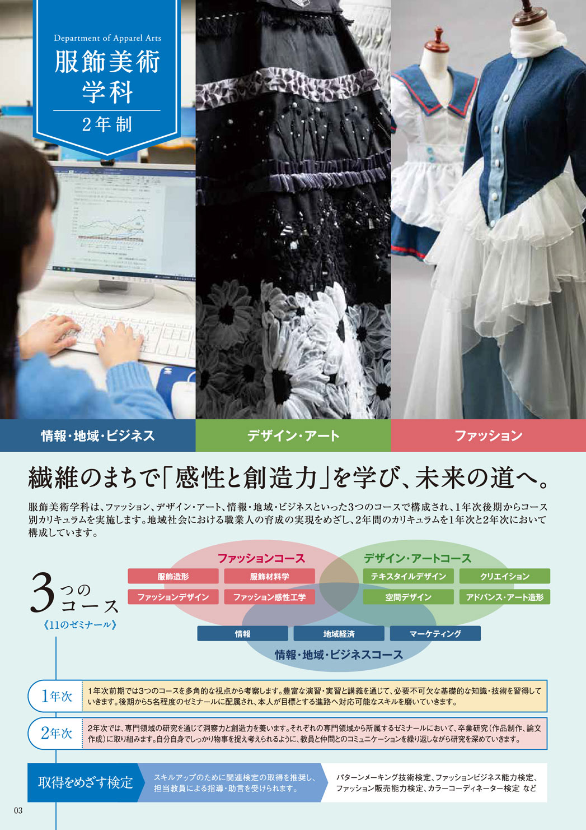

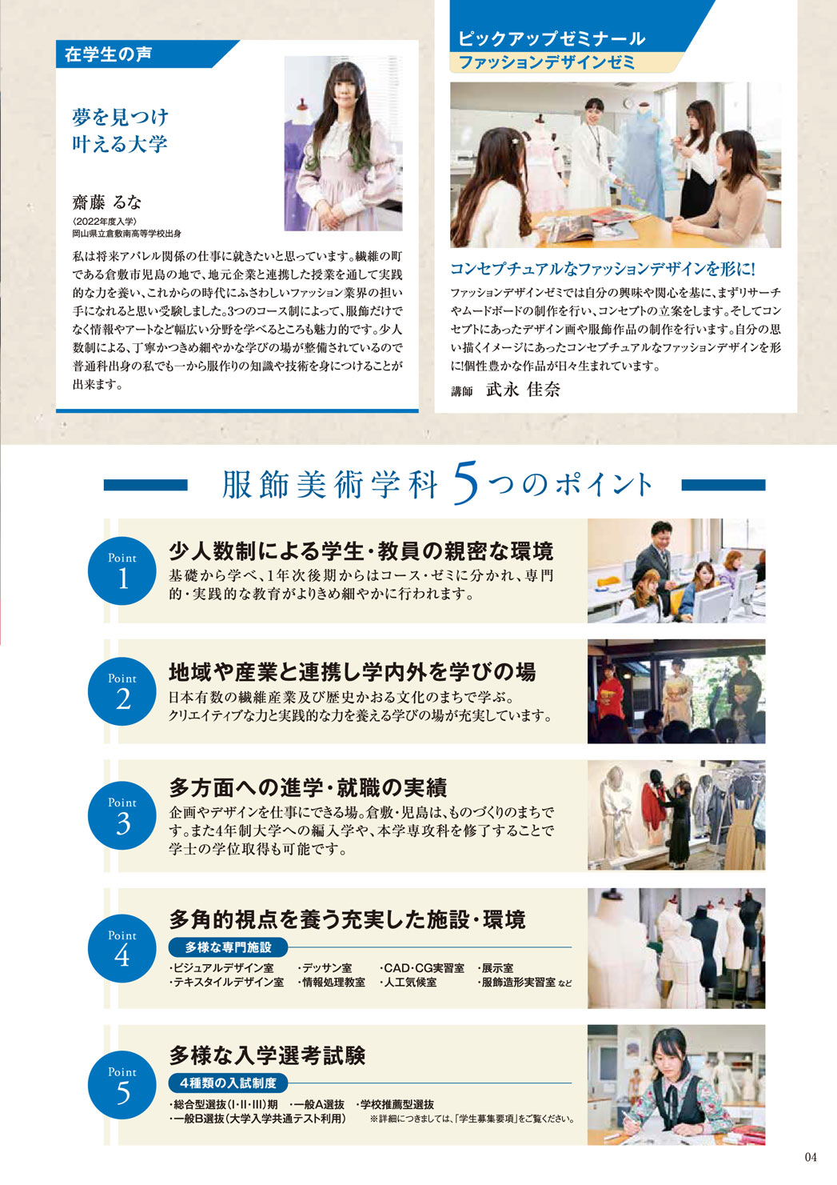

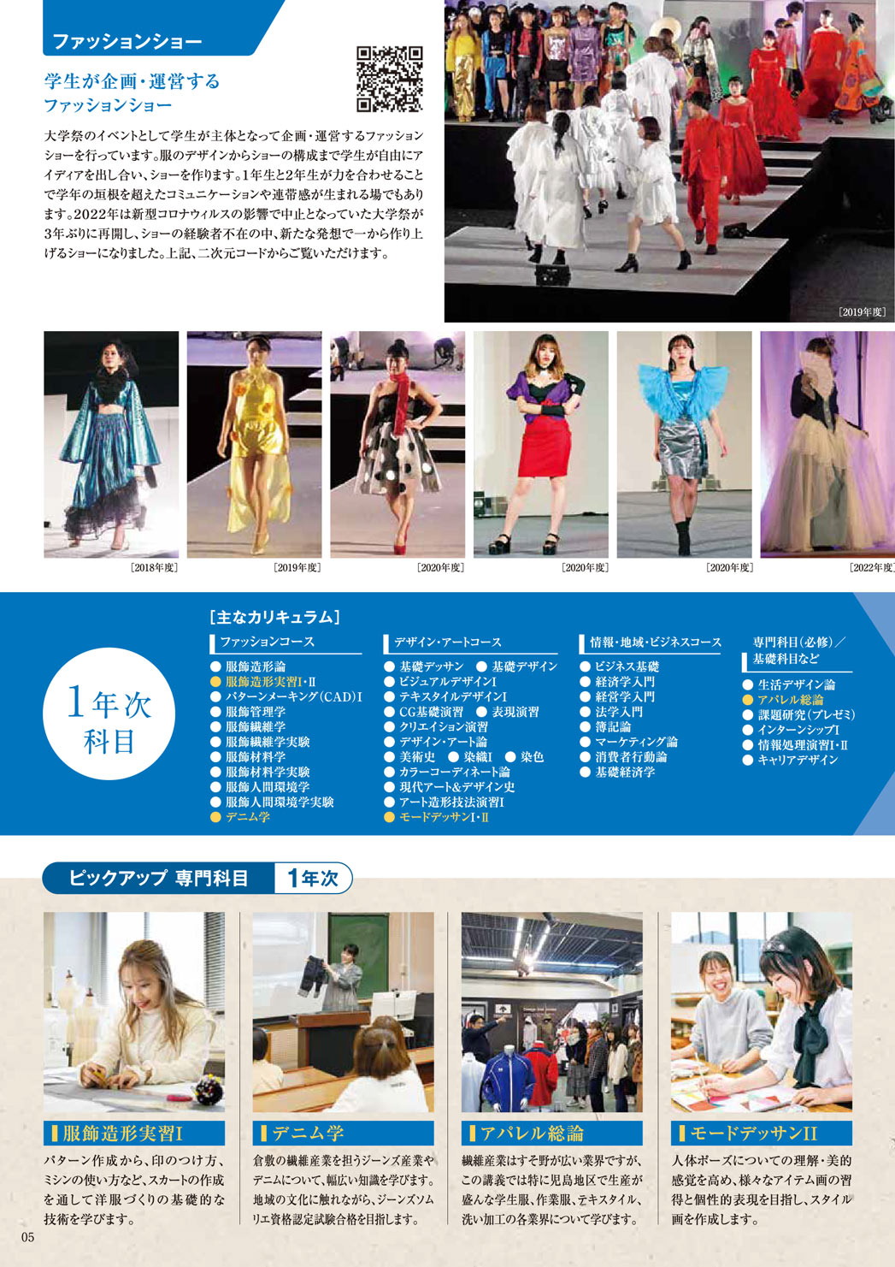

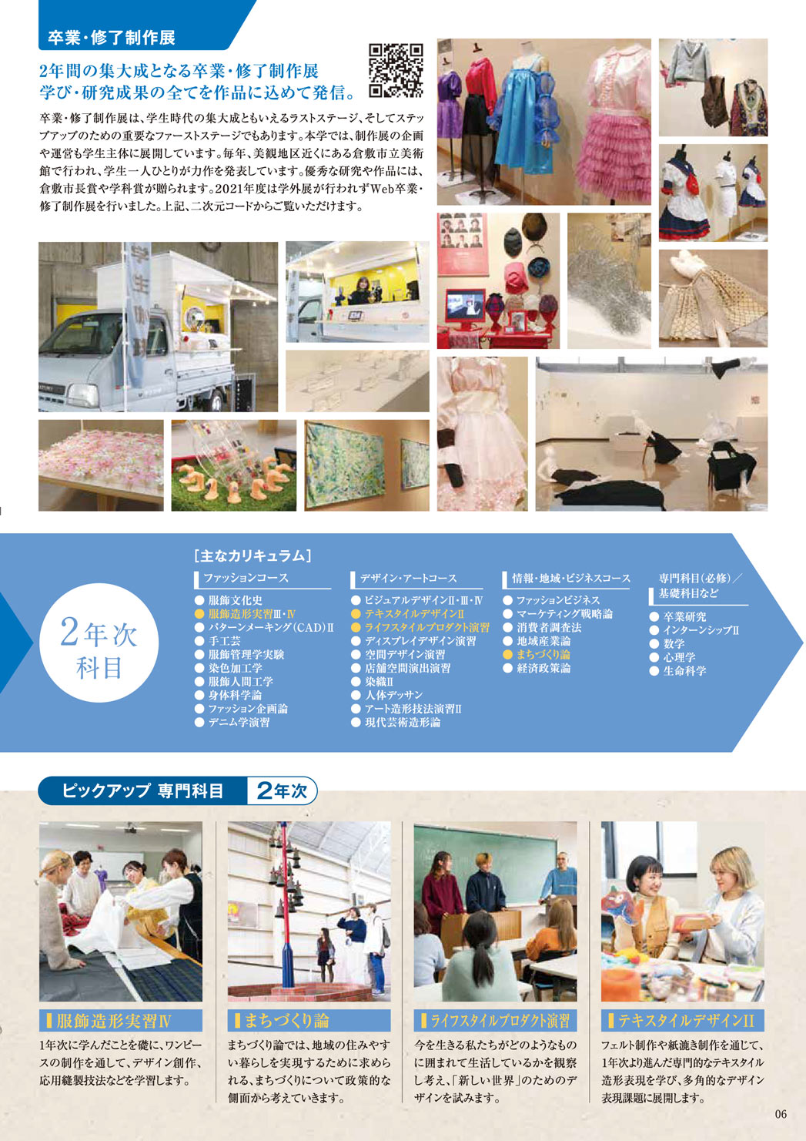

**倉敷市立短期大学服飾美術専攻科について**

